GYMBASE V1
TÀI LIỆU TRÌNH BÀY THIẾT KẾ GIAO DIỆN & WORKFLOW
Tổng hợp 19 ảnh thiết kế gốc, sắp theo luồng trải nghiệm người dùng thay vì theo thứ tự tệp.

Thứ tự thuyết trình đề xuất
1. Bắt đầu sử dụng: Đăng ký → lựa chọn thiết lập hoặc bỏ qua → thiết lập vai trò PT.
2. Trải nghiệm học viên: Trang chủ → lộ trình → nhiệm vụ → check-in → theo dõi tiến độ.
3. Nghiệp vụ PT: Quản lý học viên → tạo lộ trình → duyệt và phản hồi check-in.
4. Tương tác & cá nhân: Tin nhắn → chia sẻ dữ liệu → ảnh/ghi âm → gọi thoại/video → hồ sơ và cài đặt.
Lưu ý: Một số ảnh thể hiện các phiên bản thiết kế khác nhau của cùng chức năng. Tài liệu giữ nguyên ảnh gốc để phục vụ đối chiếu; nhãn bước được chuẩn hóa theo trình tự thuyết trình.

Danh mục 19 màn hình / storyboard
01. Chào mừng, đăng ký và tạo tài khoản
02. Lựa chọn thiết lập ngay hoặc bỏ qua
03. Thiết lập và kích hoạt vai trò PT
04. Trang chủ – bảng tin cộng đồng
05. Lộ trình của tôi – tổng quan
06. Luồng học viên từ danh sách đến check-in
07. Danh sách nhiệm vụ theo dòng thời gian
08. Check-in bữa ăn – luồng thao tác
09. Check-in bữa ăn – chi tiết màn hình
10. Check-in buổi tập
11. Tiến độ, chỉ số và phản hồi PT
12. Lộ trình tôi quản lý – PT
13. Tạo lộ trình mới cho học viên
14. Quy trình PT quản lý và duyệt check-in
15. Tin nhắn và trao đổi PT – học viên
16. Chia sẻ lộ trình / tiến độ trong chat
17. Chụp ảnh, chọn ảnh và gửi ghi âm
18. Gọi thoại và gọi video với PT
19. Cá nhân, chỉnh sửa hồ sơ và cài đặt

01. Chào mừng, đăng ký và tạo tài khoản
Từ màn chào mừng → Đăng ký → Đăng ký thành công. Mã giới thiệu là tùy chọn.
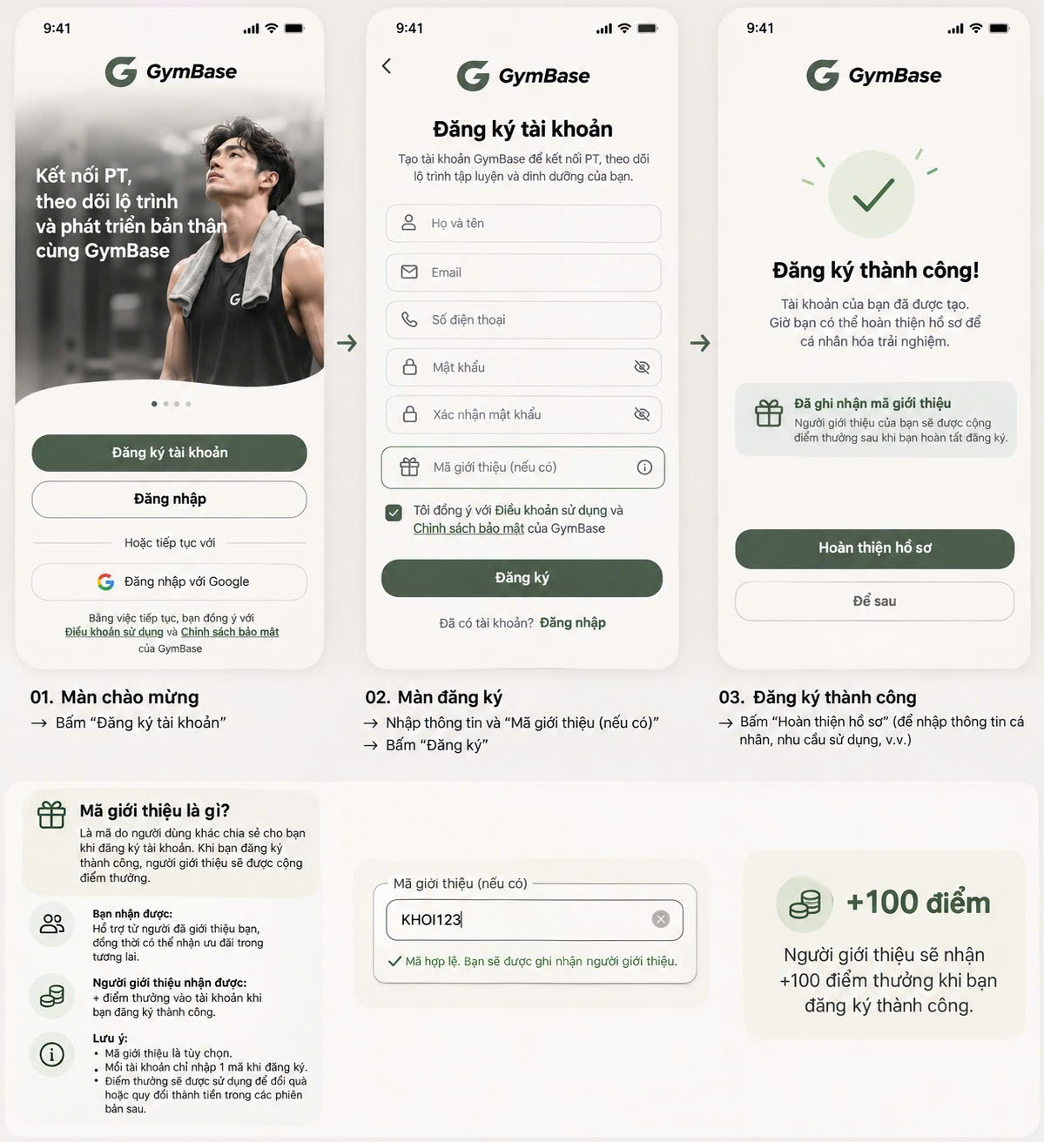

02. Lựa chọn thiết lập ngay hoặc bỏ qua
Sau đăng ký có thể hoàn thiện hồ sơ ngay hoặc vào Trang chủ trước; sau đó truy cập Cá nhân để thiết lập vai trò.
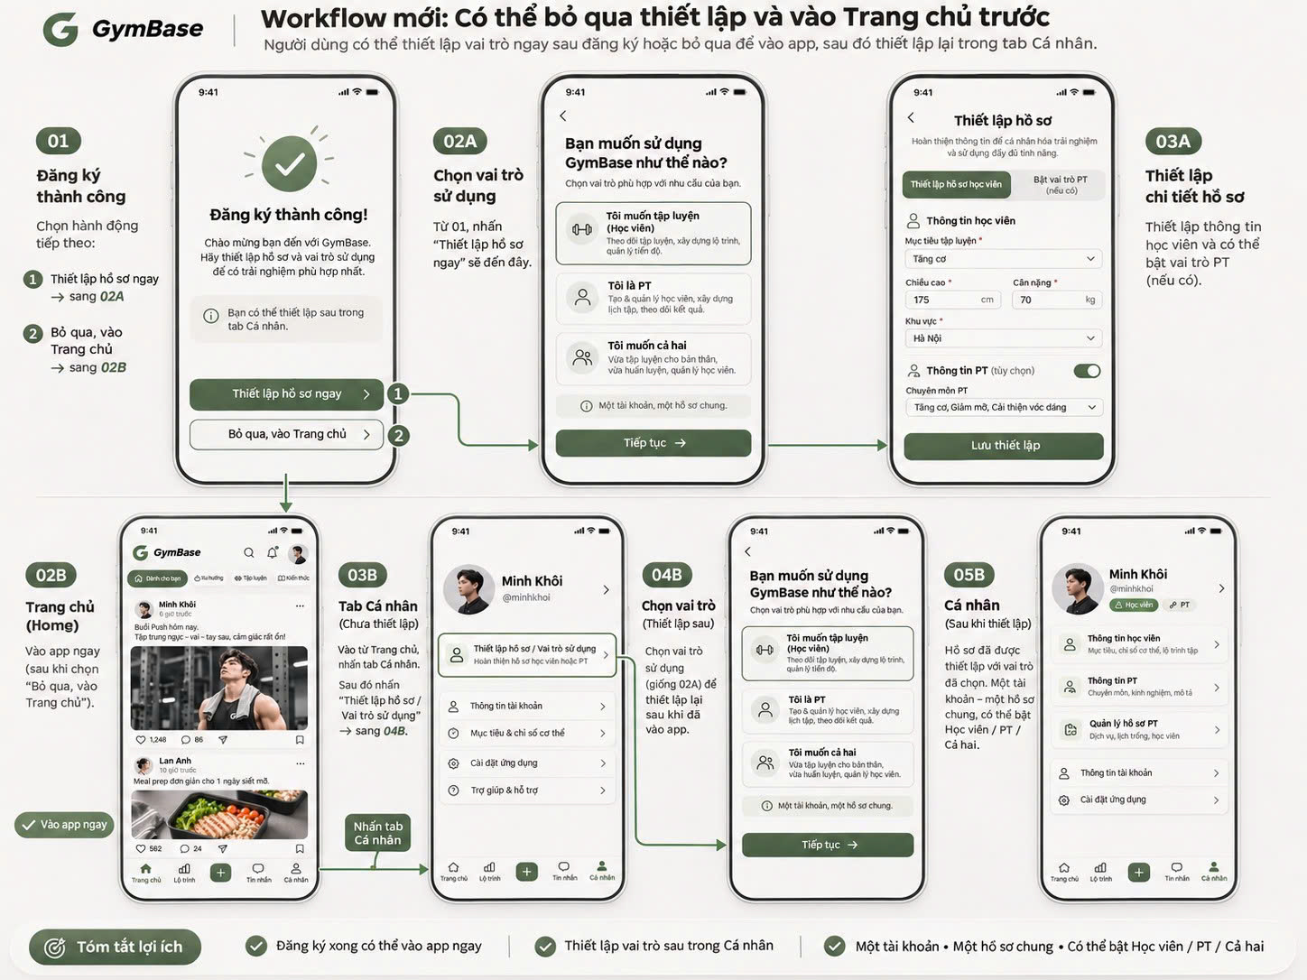

03. Thiết lập và kích hoạt vai trò PT
Chọn vai trò PT → hoàn thiện hồ sơ chuyên môn → gửi xác minh → sau khi được xác minh sử dụng các chức năng quản lý.
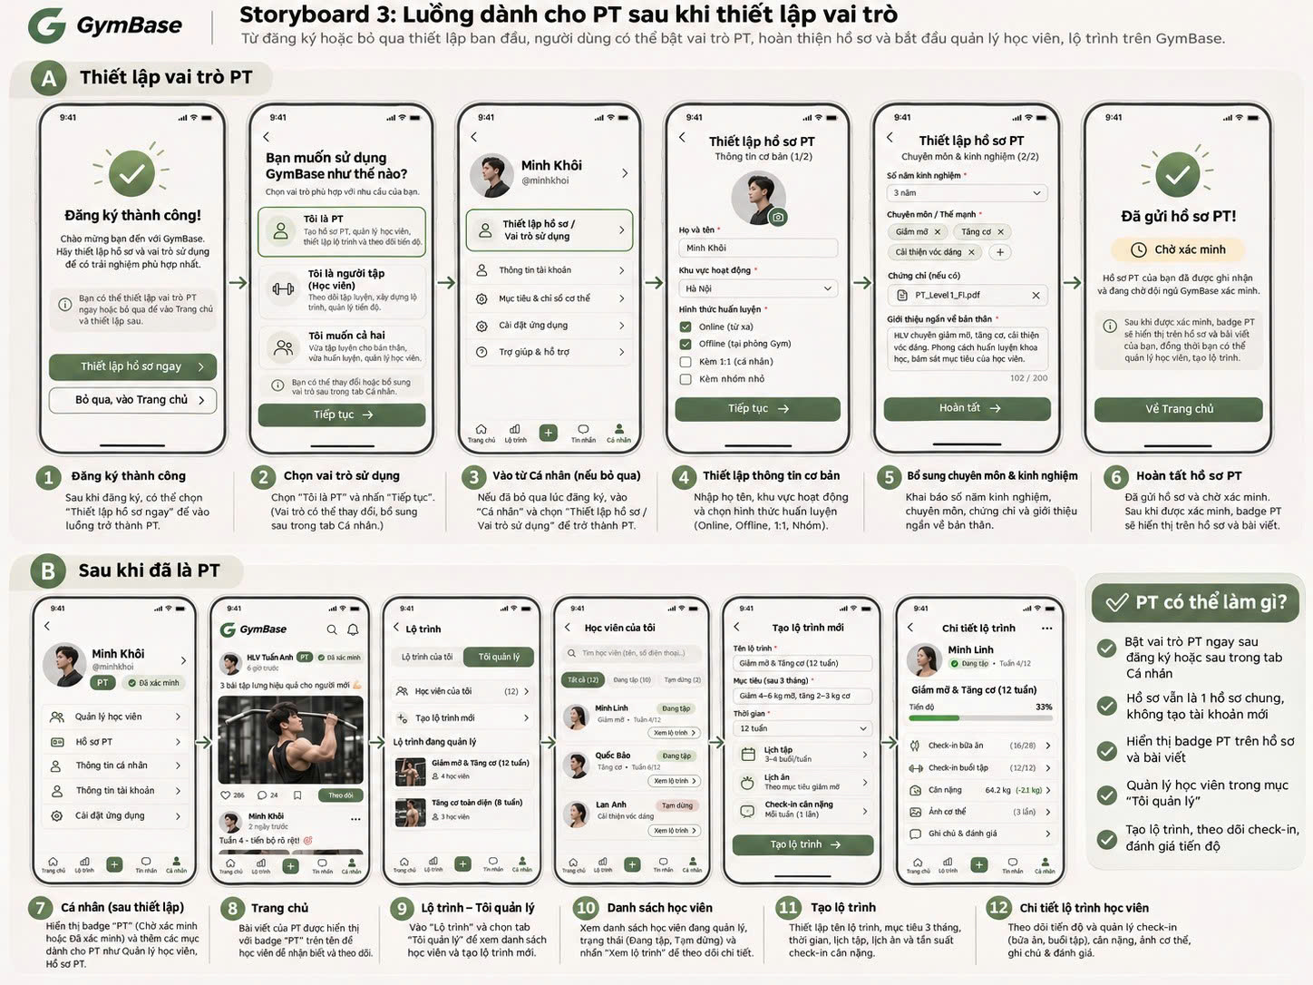

04. Trang chủ – bảng tin cộng đồng
Trang chủ hiển thị bài viết, nội dung tập luyện/dinh dưỡng và thanh điều hướng 5 mục.
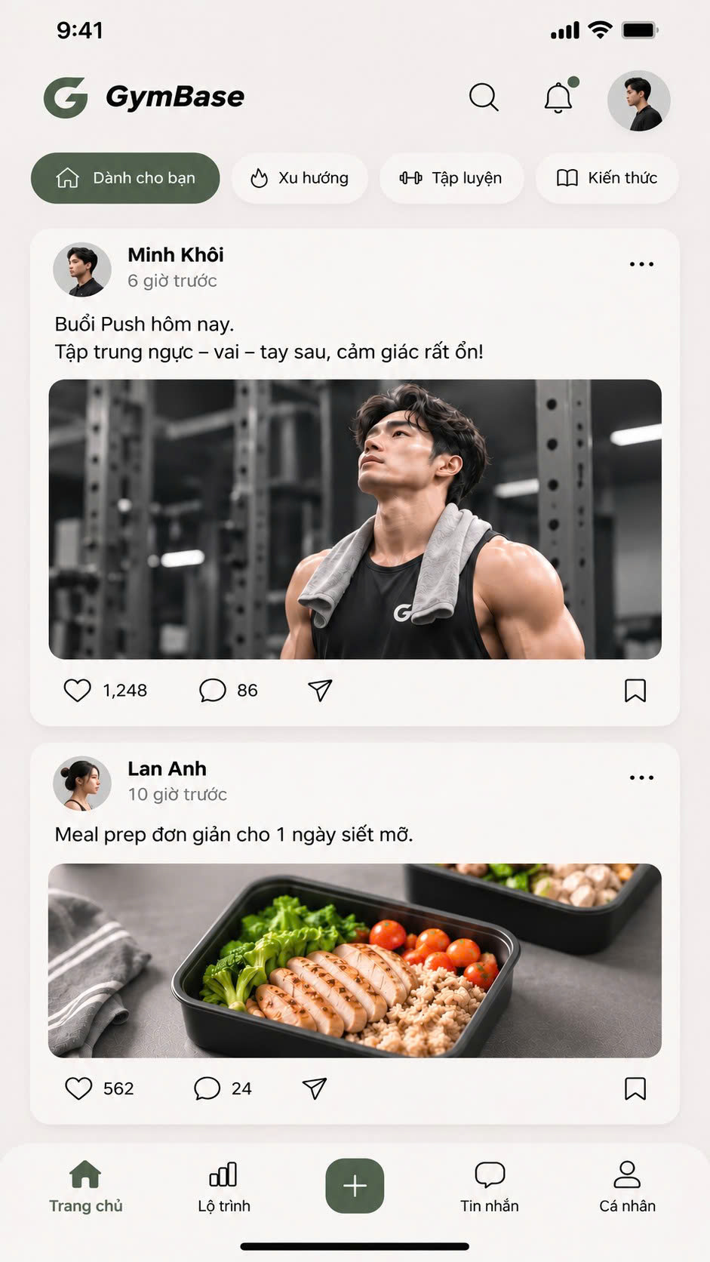

05. Lộ trình của tôi – tổng quan
Học viên xem lộ trình đang theo, PT đồng hành, nhiệm vụ hôm nay, mức hoàn thành và các lối tắt.
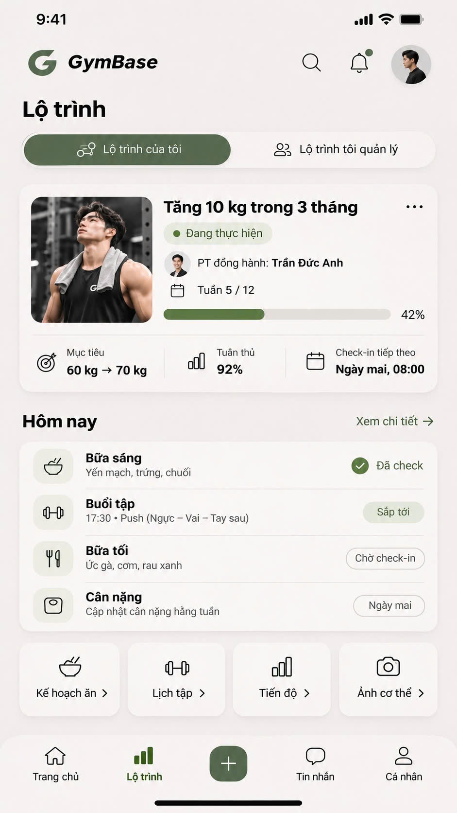

06. Luồng học viên từ danh sách đến check-in
Storyboard tổng thể: chọn lộ trình → xem nhiệm vụ → check-in bữa ăn → xem phản hồi của PT.
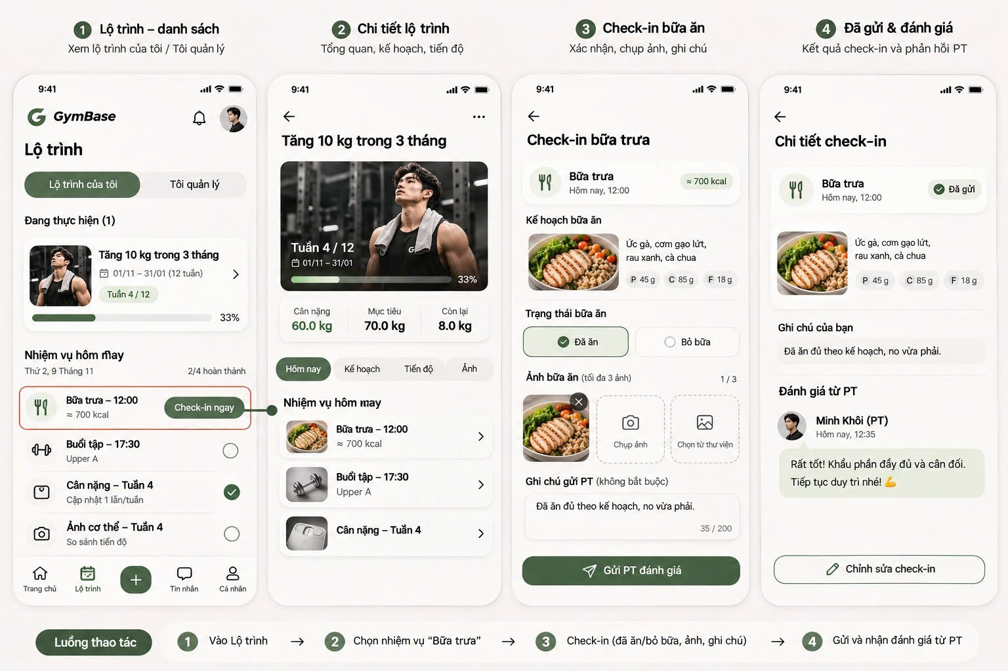

07. Danh sách nhiệm vụ theo dòng thời gian
Theo dõi các mốc bữa ăn, buổi tập, cân nặng; xem trạng thái check-in và nhắc nhở từ PT.
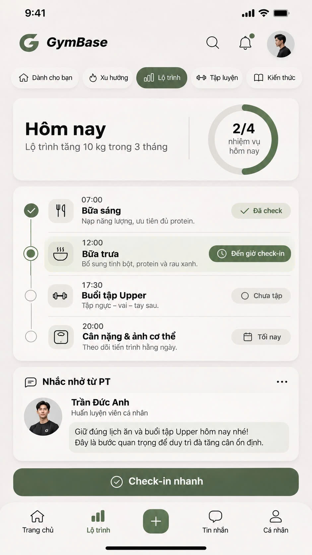

08. Check-in bữa ăn – luồng thao tác
Chọn trạng thái bữa ăn, chụp/chọn ảnh, ghi chú, gửi PT; danh sách lộ trình cập nhật kết quả.
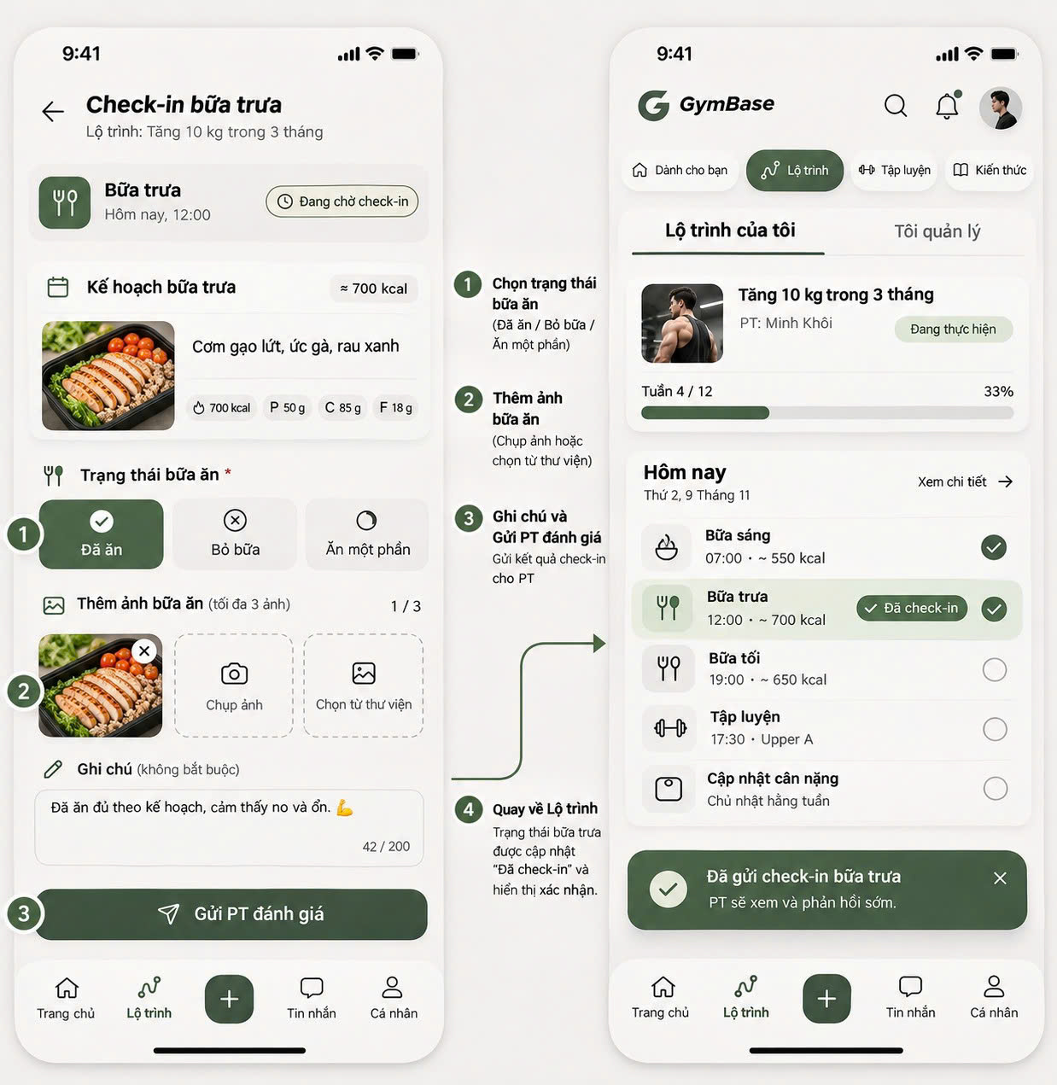

09. Check-in bữa ăn – chi tiết màn hình
Hiển thị kế hoạch dinh dưỡng, trạng thái ăn, tối đa 3 ảnh và ghi chú trước khi gửi đánh giá.
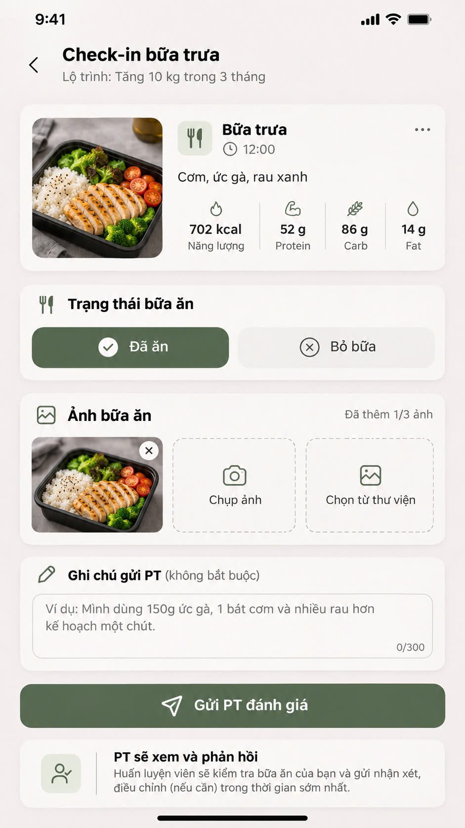

10. Check-in buổi tập
Đánh dấu bài tập đã thực hiện, chọn trạng thái buổi tập, nhập ghi chú/ảnh và hoàn thành.
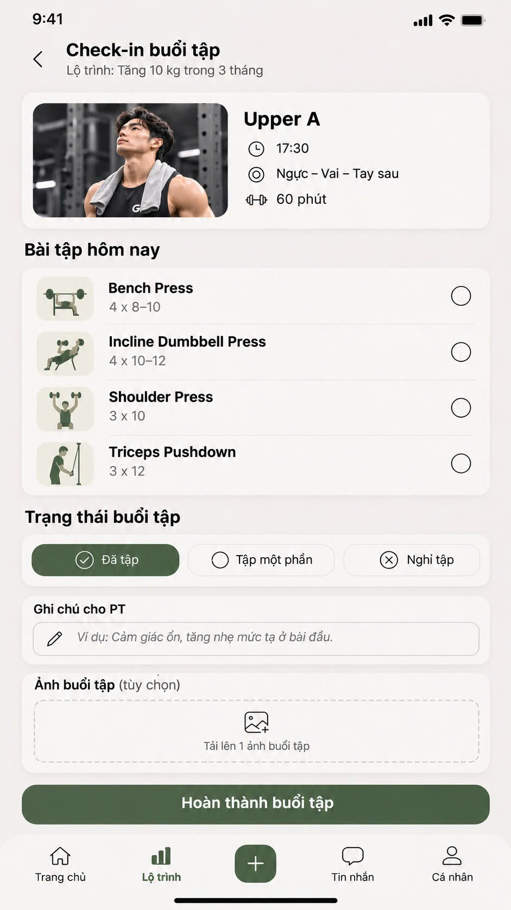

11. Tiến độ, chỉ số và phản hồi PT
Theo dõi cân nặng, chỉ số hoàn thành, ảnh cơ thể theo mốc và đánh giá huấn luyện viên.
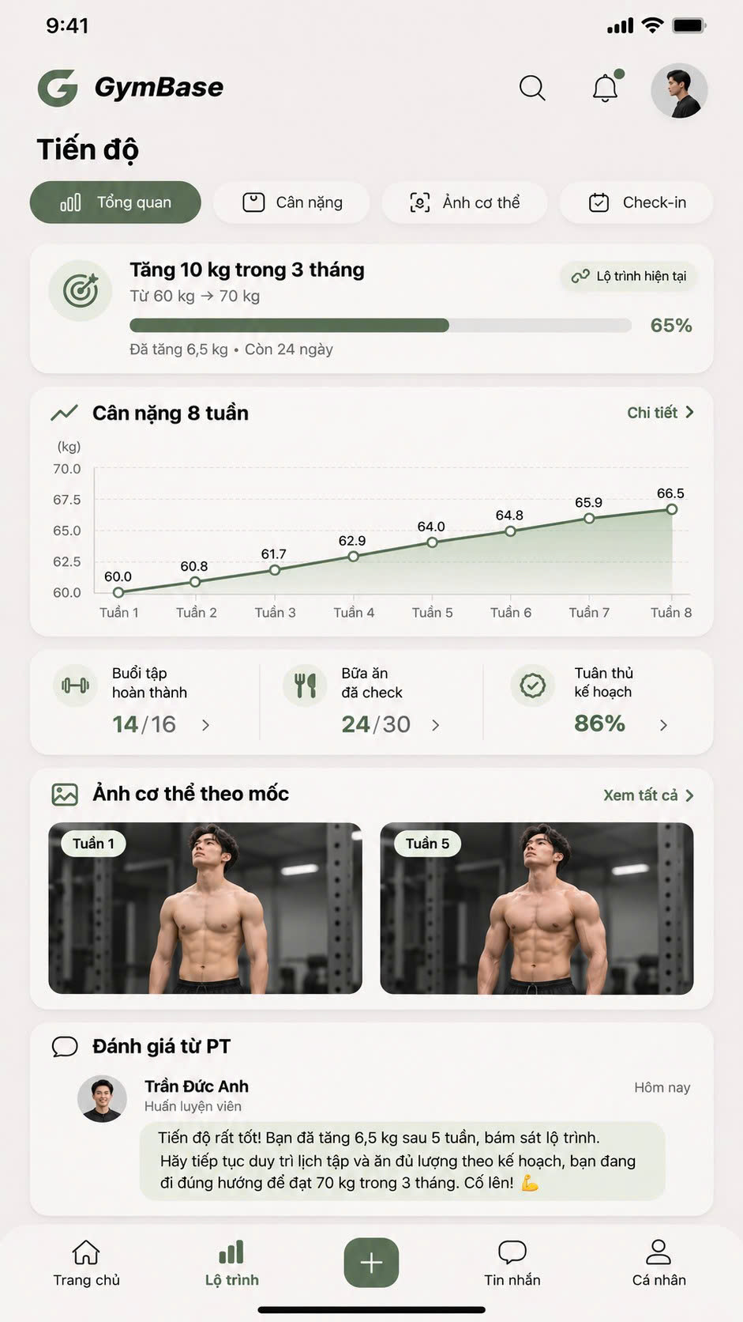

12. Lộ trình tôi quản lý – PT
PT xem học viên, các check-in đang chờ duyệt, lịch tập và tiến độ từng lộ trình.
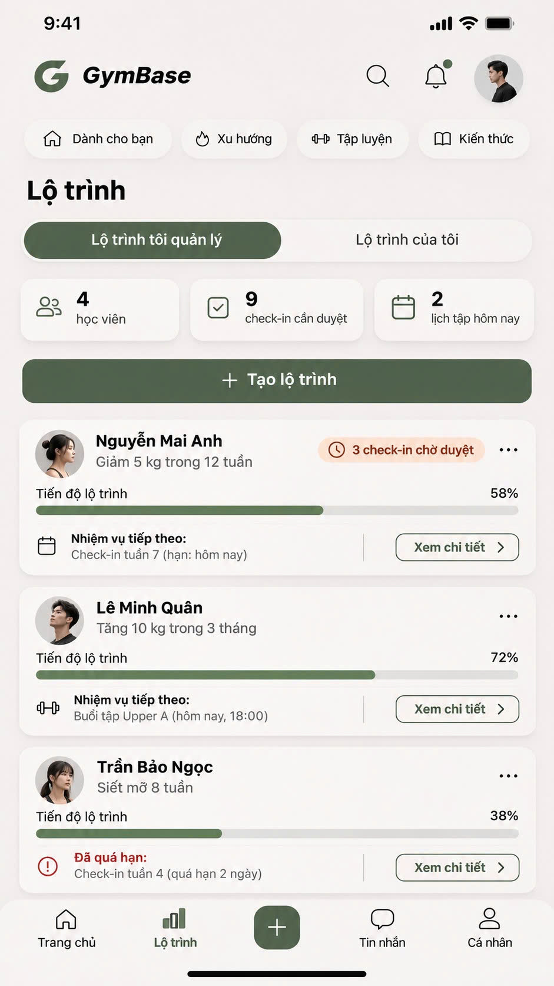

13. Tạo lộ trình mới cho học viên
Khai báo mục tiêu, thời gian, học viên, lịch ăn/tập, chu kỳ theo dõi và ghi chú hướng dẫn.
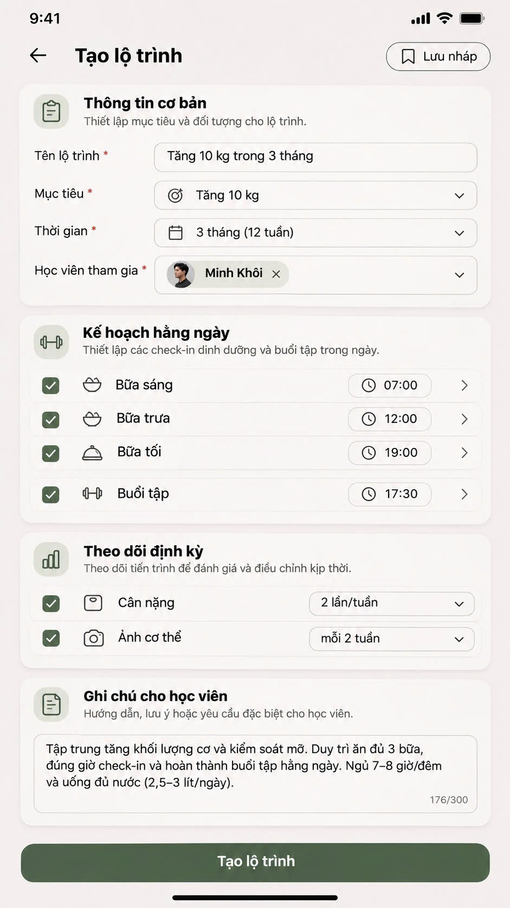

14. Quy trình PT quản lý và duyệt check-in
Tạo lộ trình → xem chi tiết → mở check-in → phản hồi, duyệt hoặc yêu cầu bổ sung.
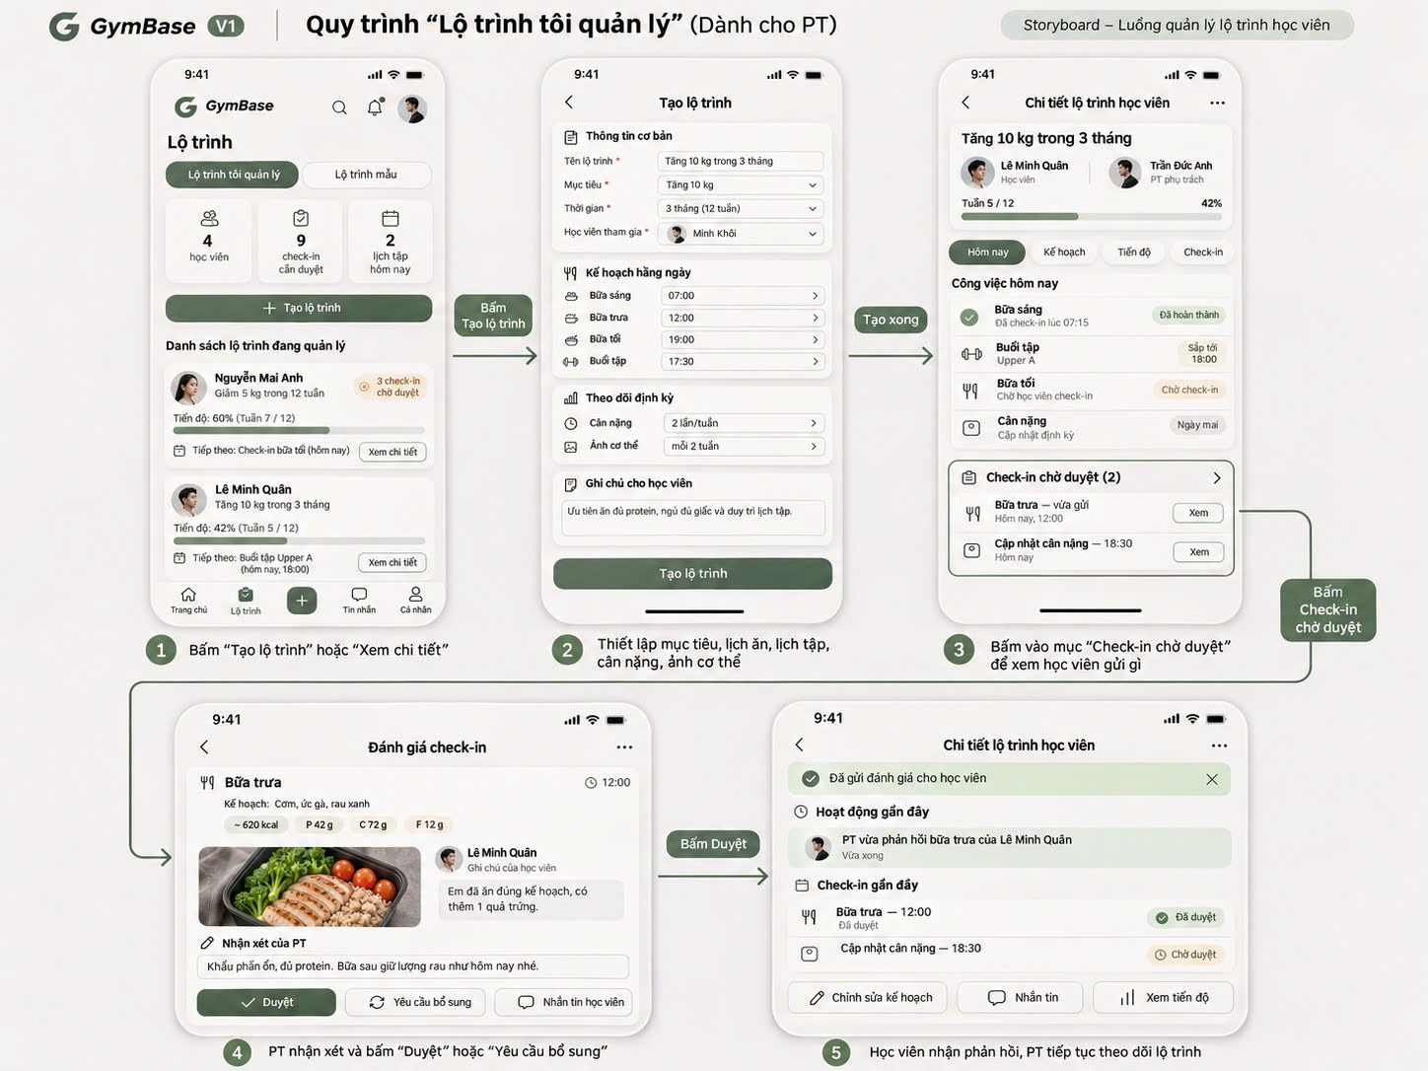

15. Tin nhắn và trao đổi PT – học viên
Danh sách hội thoại; cửa sổ chat hiển thị lộ trình và buổi tập liên quan.
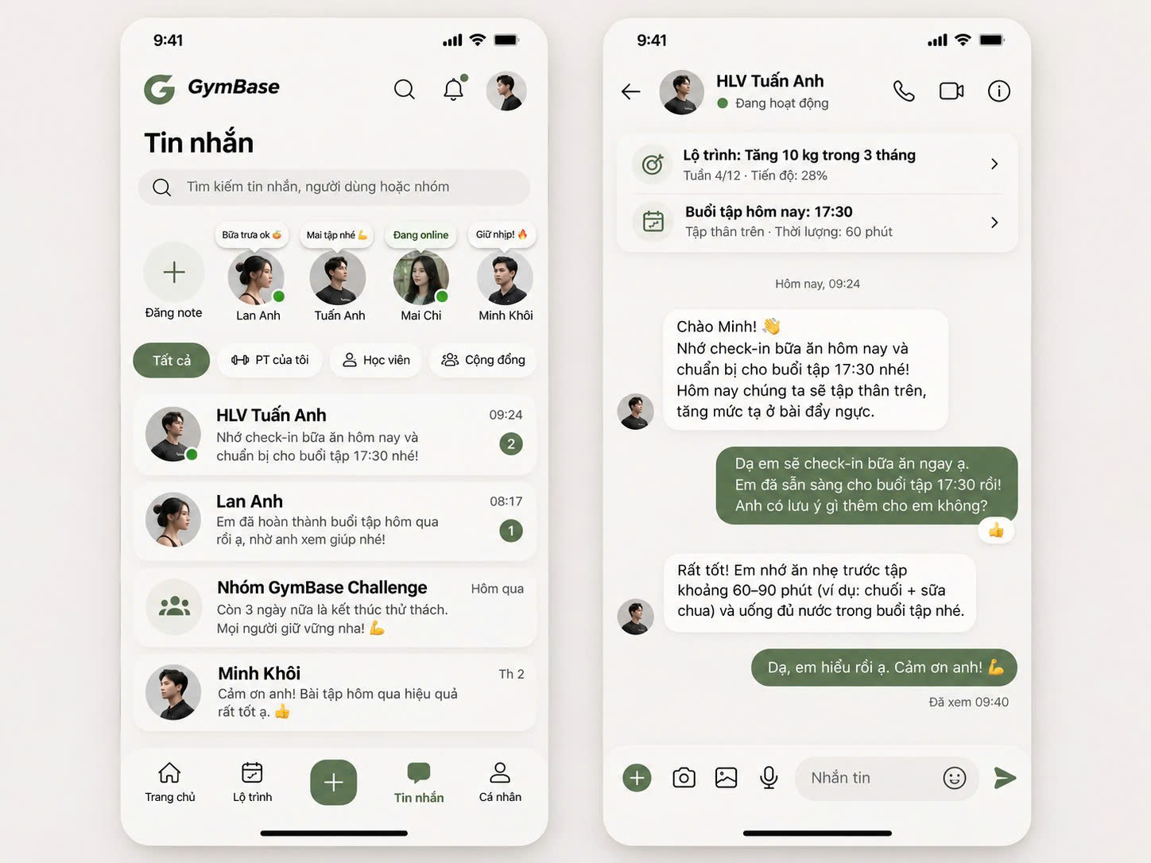

16. Chia sẻ lộ trình / tiến độ trong chat
Dùng nút “+” → chọn tác vụ → chọn nội dung lộ trình hoặc check-in → gửi thẻ vào hội thoại.
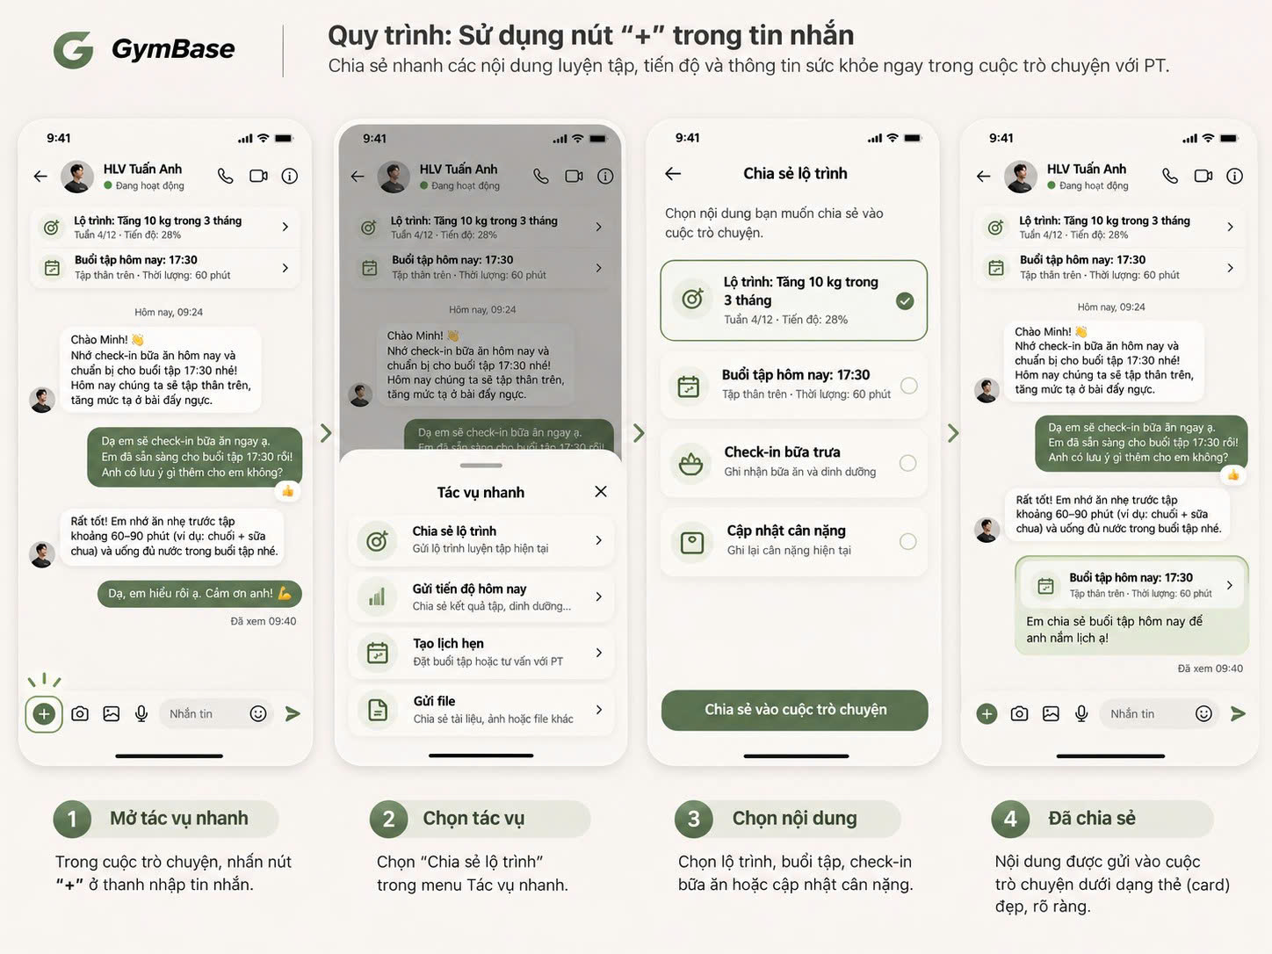

17. Chụp ảnh, chọn ảnh và gửi ghi âm
Từ màn trò chuyện: chụp/chọn ảnh, xem trước và gửi hoặc ghi âm tin nhắn thoại.
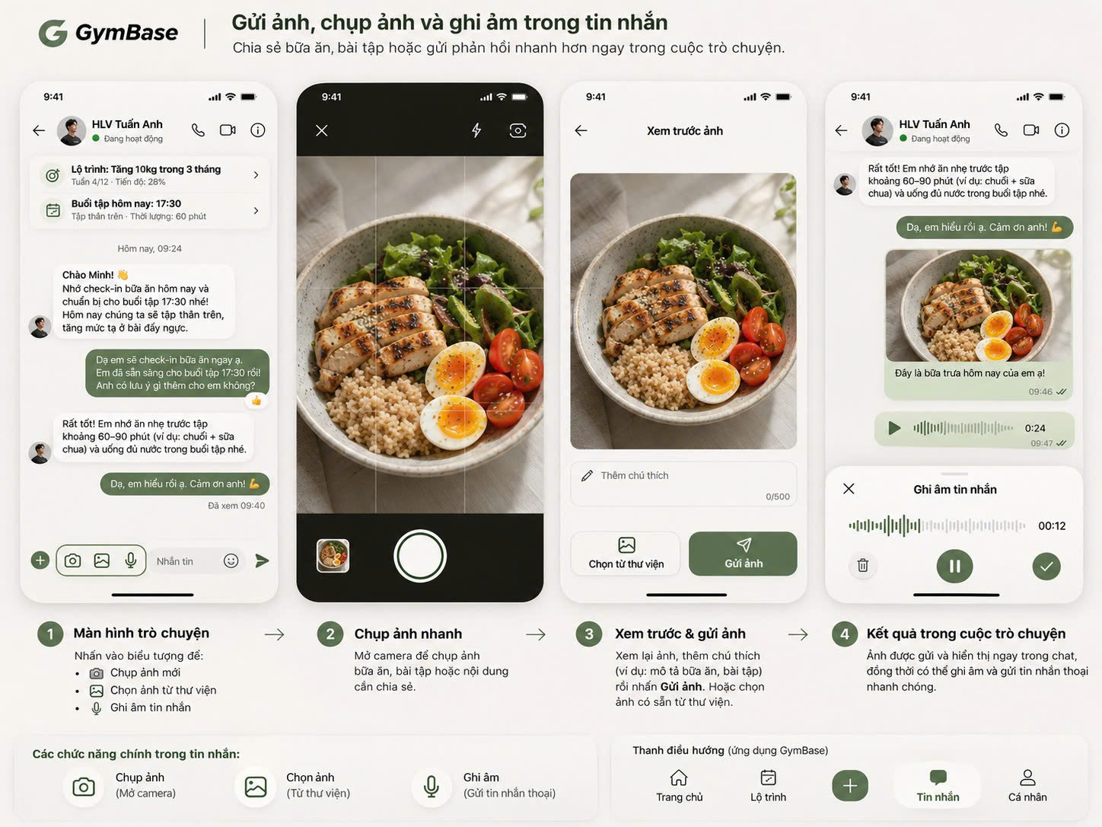

18. Gọi thoại và gọi video với PT
Từ hội thoại khởi tạo cuộc gọi; trong cuộc gọi có các tiện ích hỗ trợ tập luyện.
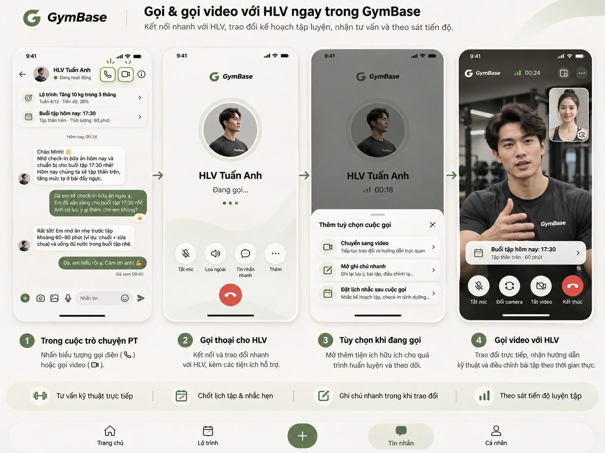

19. Cá nhân, chỉnh sửa hồ sơ và cài đặt
Quản lý hồ sơ, mục tiêu, tiến độ, quyền riêng tư, thông báo, tài khoản và điểm giới thiệu.


